
Verslag van de reis naar Albanië “Vrouwen van Nu Drenthe” 22 t/m 29 mei 2026

Vrijdag 22 mei:
Bij de Bonte Wever in Assen stonden de eerste deelnemers al op tijd te wachten op de bus die ons om 10.35 uur via Meppel en Zwolle naar Schiphol zou brengen. Na een voorspoedige reis konden we de overige deelnemers ontmoeten op Schiphol. Na het inchecken was er nog tijd voor een kopje koffie met een broodje. Om 16.35 uur vertrokken we met vlucht HV6935 naar Tirana waar we om 19.15 uur landen.
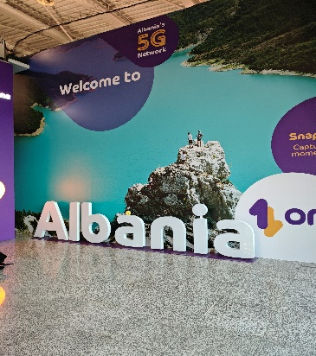
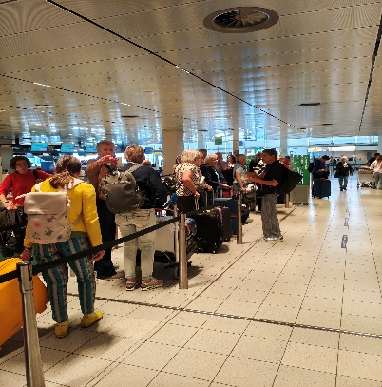

Gids Ilja met zijn chauffeur Tani stonden ons op te wachten in een mooie, bordeauxrode bus. Na een korte rit kwamen we aan in hotel Asjel in Durrës. Waar een buffet voor ons was klaargezet.

Zaterdag 23 mei: Tirana en Krujë
“Als je het woord “moeilijk” weglaat zul je zien dat het vanzelf wat makkelijker gaat”
Vanaf 7.30u konden we gebruik maken van het ontbijtbuffet waarvan we allemaal heerlijk hebben gesmuld. Om 9.00u vertrokken we naar de hoofdstad Tirana waar we o.a. de Orthodoxe Kathedraal, de Piramide, gebouwd in 1988 als eerbetoon aan de communistische leider Enver Hoxha en het indrukwekkende standbeeld van Skanderberg, midden op het Skanderbergplein konden bekijken.
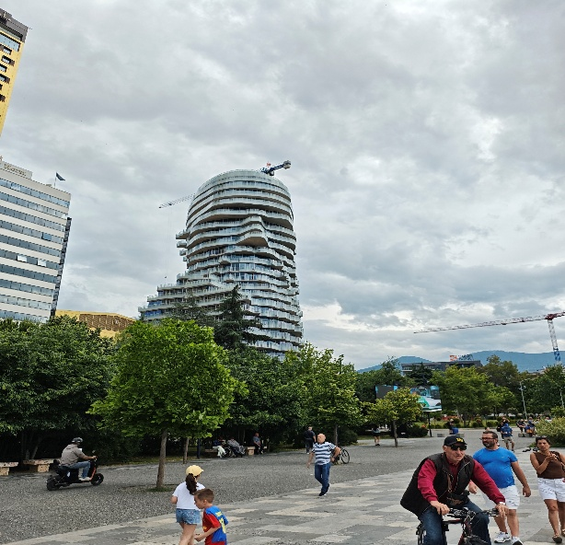
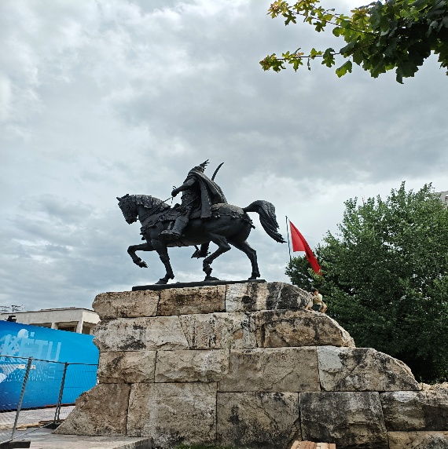

’s Middags brachten we een bezoek aan Krujë waar we onder leiding van een lokale gids een rondleiding krijgen van dit middeleeuwse dorp.
We hebben een prachtig uitzicht op de Albanese Alpen. Ook bezochten we een bazaar in een 17e -eeuws straatje met traditionele klinkerbestrating met vele kleurrijke winkeltjes.
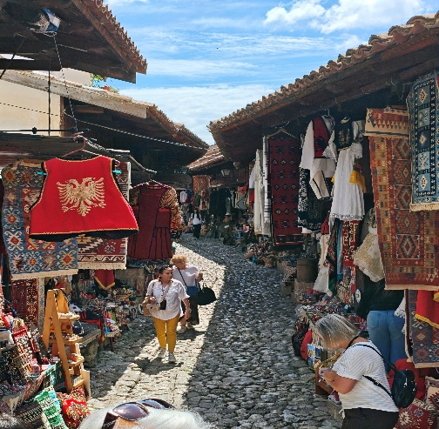
Er was veel verkeer rondom Durës, maar we waren toch nog ruim op tijd in ons hotel voor het buffet om 19. 00 uur.

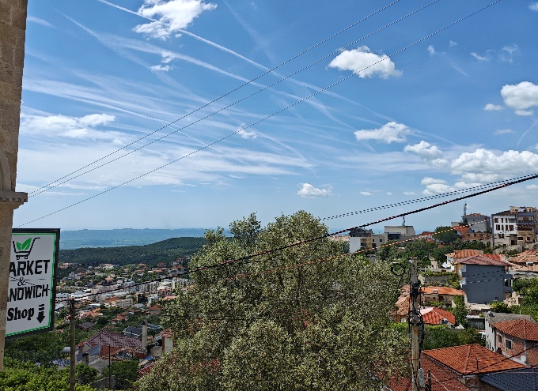

Zondag 24 mei: Noord-Albanië Shkoder en Lezhë
Belangrijk is niet de weg die je gaat maar de weg die je achterlaat”
Vandaag brachten we een bezoek aan de stad Shkodër, de 4e grootste stad van Albanië. Vol bewondering keken we toe hoe Tani, ons door het drukke verkeer weer naar onze bestemming bracht. In Lezhë hielden we een koffiestop hier zijn afgravingen en je kunt mooi aan de rivier zitten.
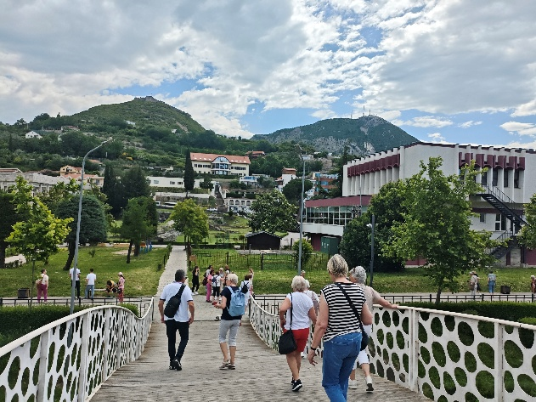
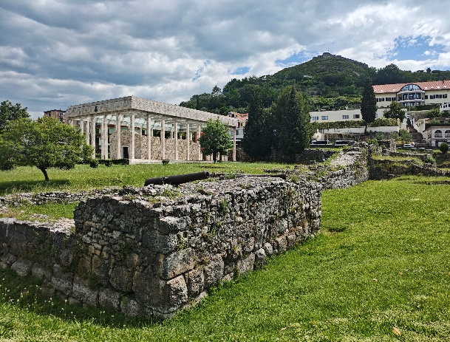

We rijden verder naar Shkodër. Dit is een van de oudste en belangrijkste steden van Albanië. Door de ligging werd het een belangrijke handelsplaats. In de kerk werden in de communistische tijd sportwedstrijden gehouden.
Hier hebben we tijd om te lunchen en rond te kijken. Daarna gaan we met busjes de berg op wie kan/wil loopt verder naar het Rozafa-kasteel, vanwaar we een prachtig uitzicht hadden over de omgeving.
Daarna reed Tani ons terug naar Durrës, voor onze laatste nacht in deze stad. Op de bovenste verdieping van het hotel is een zwembad en heb je een prachtig uitzicht.
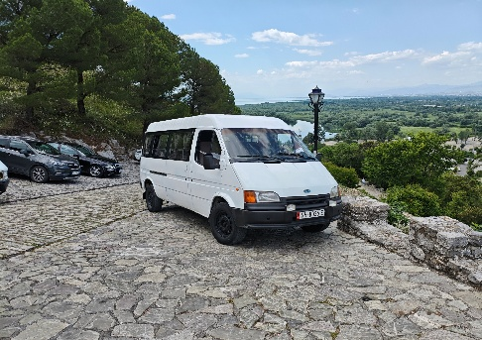
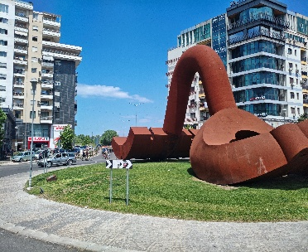
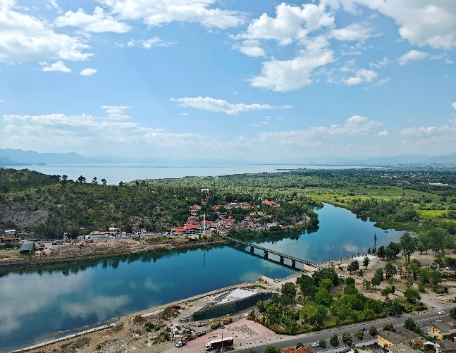

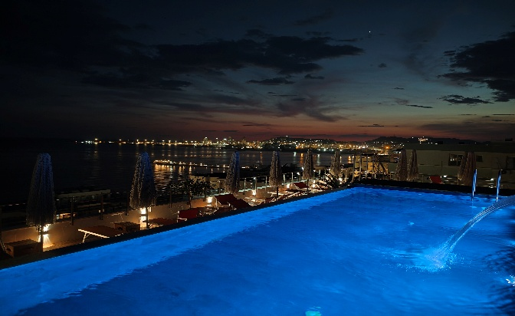

Maandag 25 mei: Berat
“Neem het leven bij de dagen wees dankbaar voor de kleine dingen”
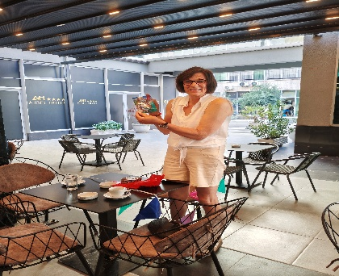
De verjaardag van Irjan, door een versierde stoel, een klein cadeautje en toegezongen door 35 vrouwen was het voor haar toch wel een bijzondere dag.
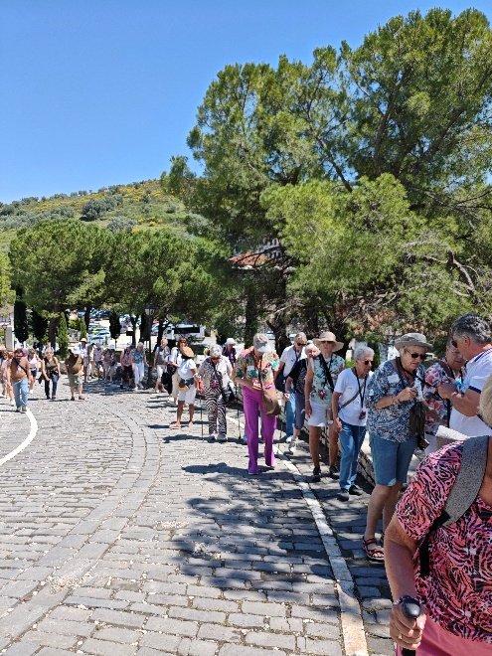
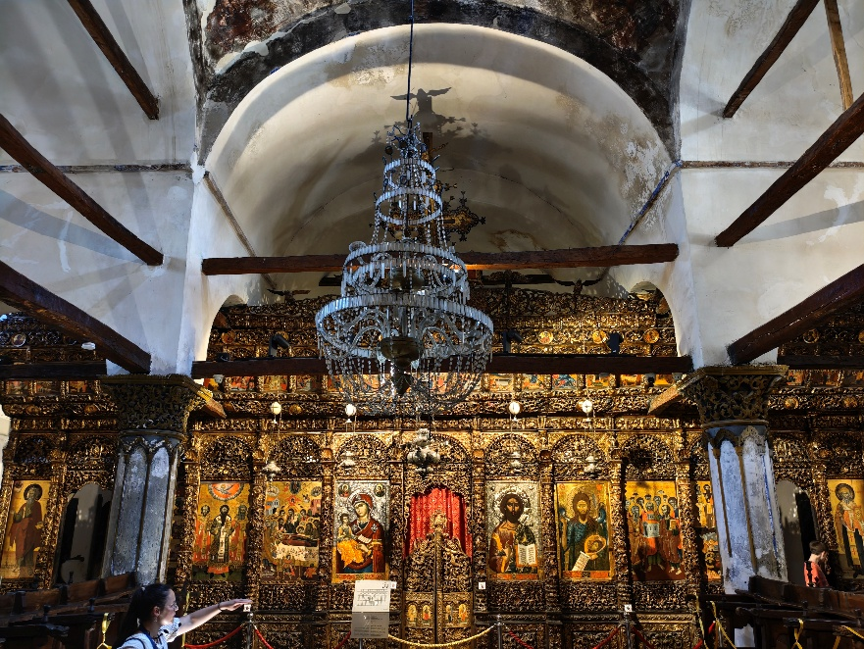
Na het ontbijt vertrokken we, met onze bagage, naar Berat, de stad met de duizend vensters, een lokale gids nam ons mee naar de wijk Kalaja met en wirwar van kleine steegjes, witte huisjes, winkeltjes en restaurantjes. Ook bezochten we daar een 13e -eeuws fort boven de stad. Binnen waren er Byzantijnse kerken en het Onufri iconografisch museum waar een lokale gids ons uitleg over gaf.

Vanuit Berat reden we naar ons hotel in Vlorë, prachtig gelegen aan een boulevard, jammer dat we hier maar 1 nacht verbleven. Bij het diner was er voor de jarige een taart die ook ons lekker smaakte. ’s Avonds nog even de stad in waar een internationaal Folkloristisch dansfestijn plaats vond. We waren erg onder de indruk van het niveau van de dansers van deze groepen.
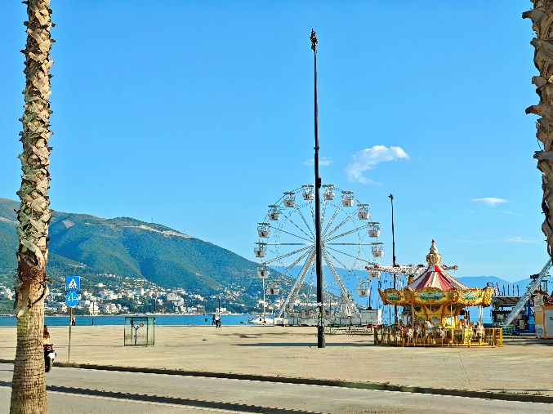
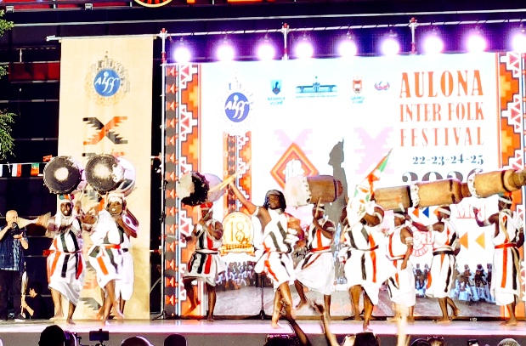

Dinsdag 26 mei: Adriatische kust van Vlorë naar Sarandië”
“wees niet afhankelijk van anderen voor jouw geluk en zelfwaarde. Alleen jij bent daar verantwoordelijk voor”
De koffers weer gepakt en ingeladen om naar het zuiden af te rijden, een prachtige route langs de Adriatische kust met uitzicht op zandstranden. Kronkelend door de bergen met authentieke dorpjes vervolgden we onze weg langs olijfbomen afgewisseld met gele brem. Ook de koffiestop was op een unieke plek met een prachtig uitzicht.
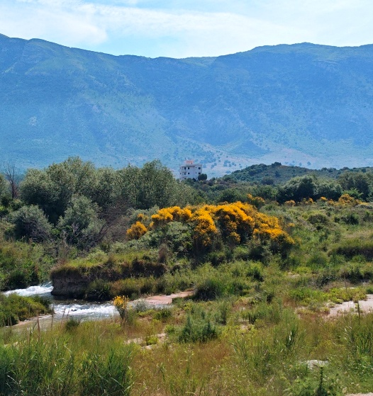

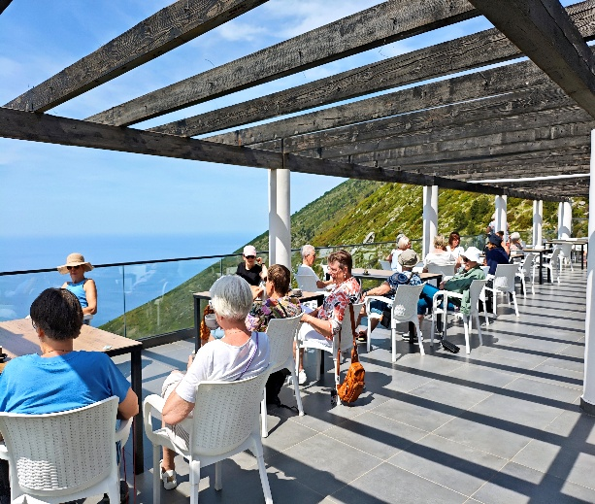

We maakten een tussenstop bij Porto Palermo waar we het kasteel van Ali Pasha bezochten, gelegen op een schiereiland met een prachtig uitzicht over de Ionische Zee. We vervolgden onze weg naar Sarandë, waar het hotel dicht bij de zee lag en waarvan een aantal deelnemers dankbaar gebruik maakten om afkoeling te zoeken in het water, want wat was het alle dagen warm…….
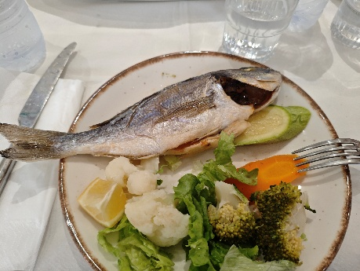
Er staat vis op het menu maar we moeten m nog wel zelf fileren We hebben wel een prachtige zonsondergang

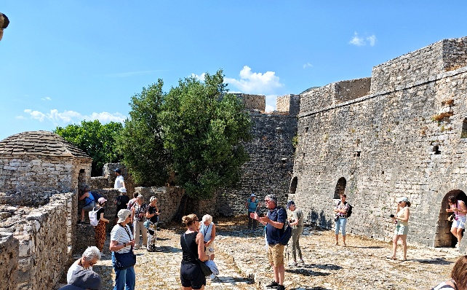

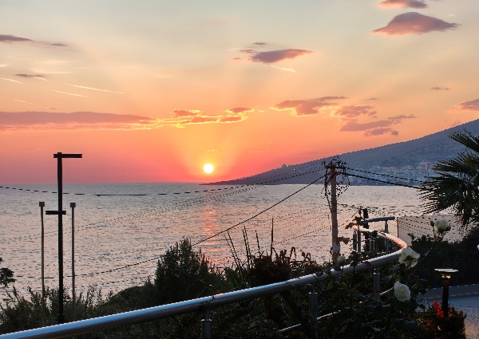

Woensdag 27 mei: Butrin
“het leven wordt eenvoudiger als je niet meer overal verantwoording aflegt voor wat je gedaan hebt, maar gewoon doen wat goed voelt en is”
Tani stond op tijd klaar om ons naar één van de belangrijkste archeologische vondsten van de Balkan te brengen. Butrint, gelegen op een schiereiland. We zagen o.a. de resten van een Grieks theater, een Romeins huis en een Byzantijnse doopkapel, het uitzicht, de wandeling tussen de bomen, maakte het bezoek aan het Archeologisch Park van Sarandë zeer de moeite waard.
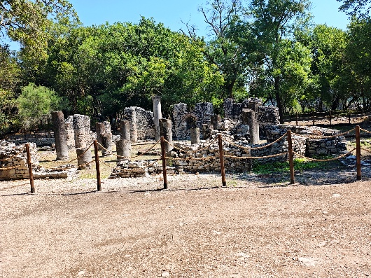
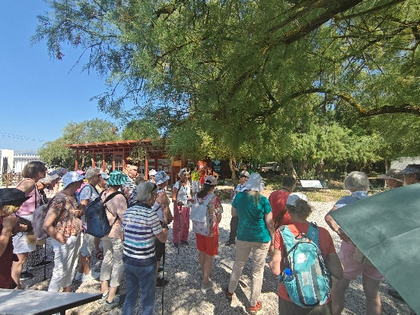
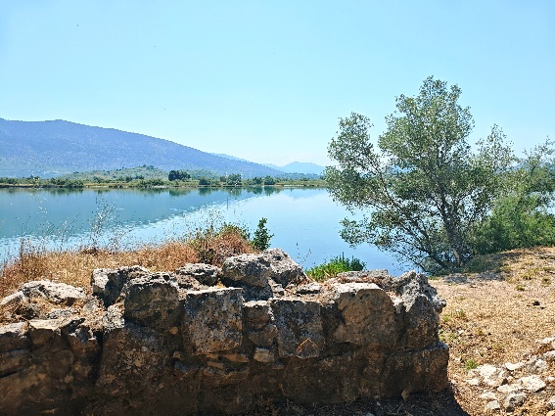

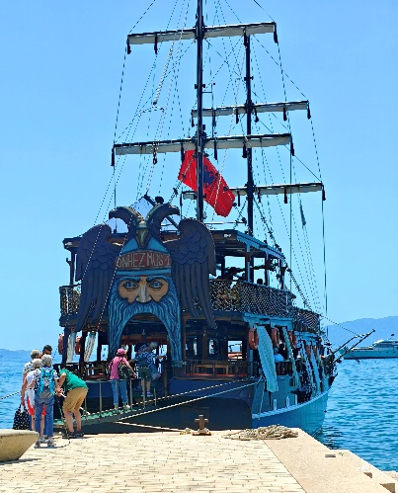
Van 12.30uur tot 15.30uur stond er een boottocht op het programma. We hadden de “Piratenboot” alleen voor ons zelf, wat natuurlijk erg plezierig was, voor de “diehards” onder ons was er ook nog gelegenheid om vanaf de boot te zwemmen. Terug in Sarandë hadden we nog wat vrije tijd voor we om 19.00 uur gingen dineren.

Donderdag 28 mei: Blue Eye en Gjirokastër
“Denk aan wat je nu kunt en niet aan wat je vroeger allemaal kon”
Na een heerlijk ontbijt reden we naar het Noorden van Albanië, de eerste stop was “De Blue Eye”, waar we met een treintje naar toe reden, De Blue Eye is een natuurlijke waterbron, wereldberoemd vanwege het kristalheldere water en de diepblauwe kleur omringd door een bosrijk gebied.
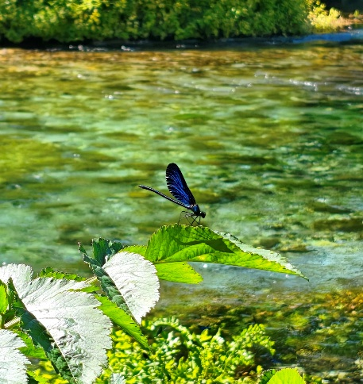
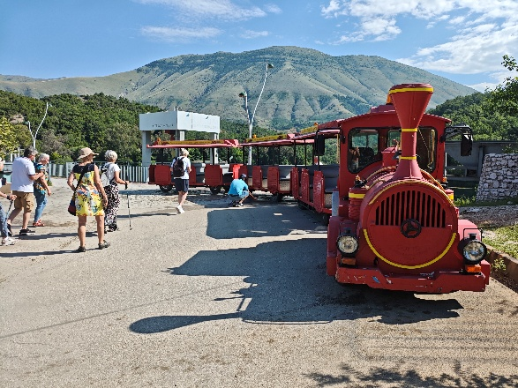

Vervolgens gingen we naar Gjirokastër, het zilveren stadje, gebouwd tegen een berg. Het stadje leent zijn naam aan de huizen met de witte gevels en stenen daken in Ottomaanse stijl, het kasteel is een van de grootste burchten van Albanië.
Wie kon/wou liep samen met de gids naar het kasteel de anderen werden met taxi’s naar boven gebracht.
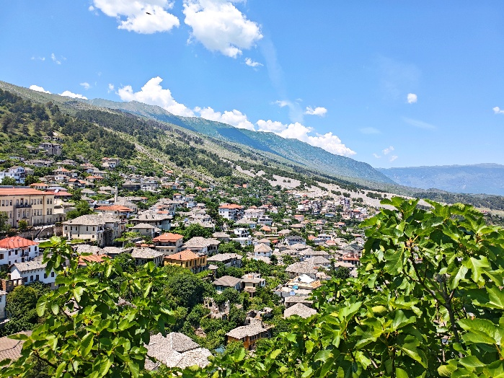
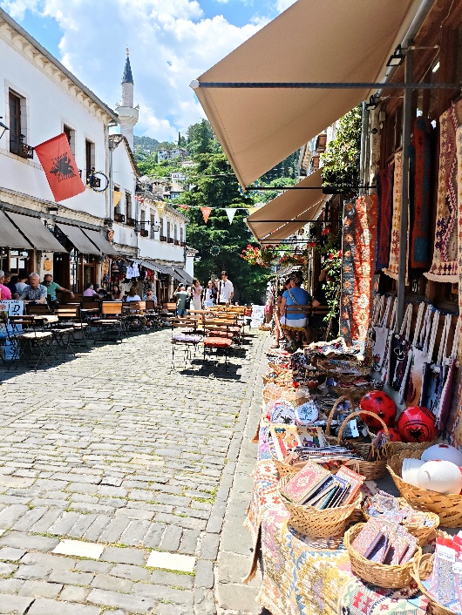

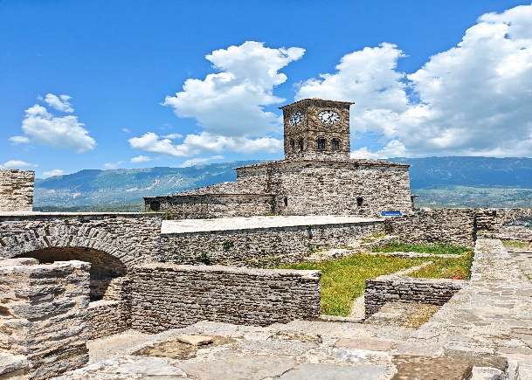

Daarna reden we naar een prachtig gelegen wijngaard waar we genoten van een rijkelijk gevulde, authentieke lunch.
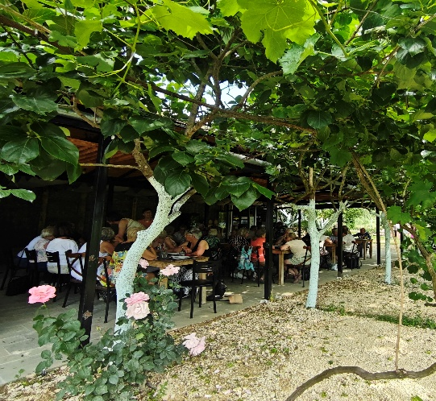

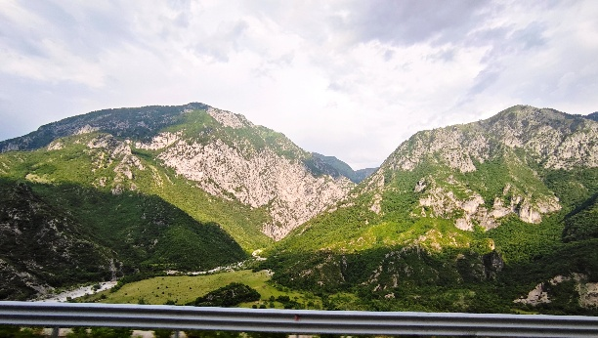

Via een mooie route reden we terug naar het hotel, waar we om 19.00u verrast werden door een prachtige dans/zang folkloregroep. Waaraan wij ook een dansje mochten wagen.
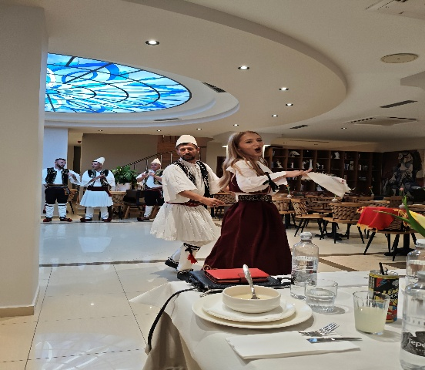
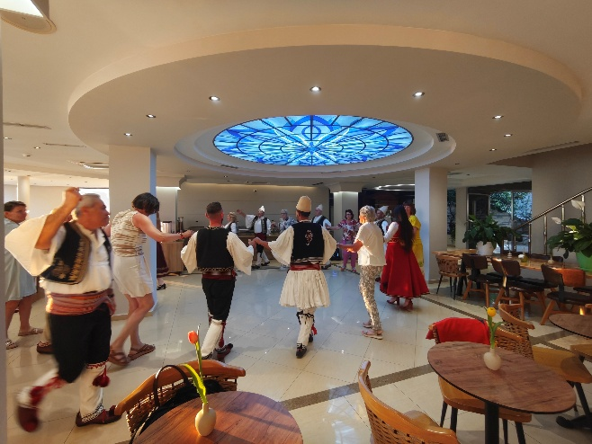

Vrijdag 29 mei: Apollonia-Tirana-Amsterdam
“Wacht niet op een goede dag, maak er één”
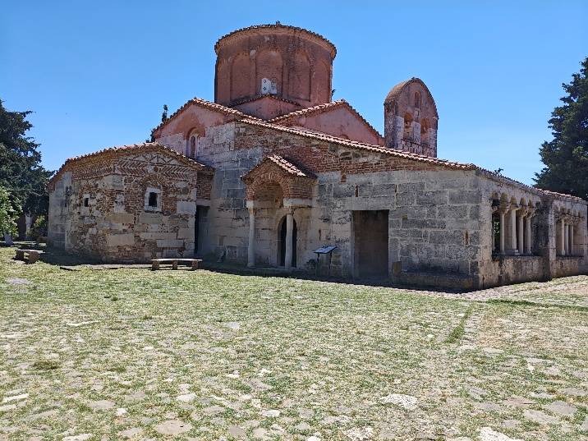
Alweer onze laatste dag, wat ging de tijd toch snel. Onderweg naar Tirana bezochten we de ruïnes van het meer dan 200 jaar oude Apollonia, gesticht ter ere van de god Apollo. We drinken koffie op een prachtige plek met een waterval.
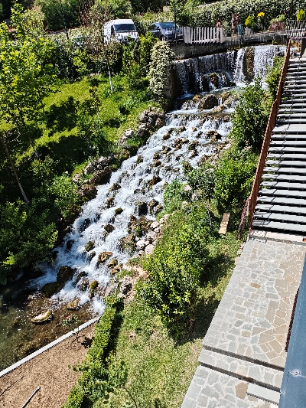
Na het bezoek gingen we naar Durrës, waar we vrije tijd kregen om te lunchen en om de laatste souvenirs in te slaan.

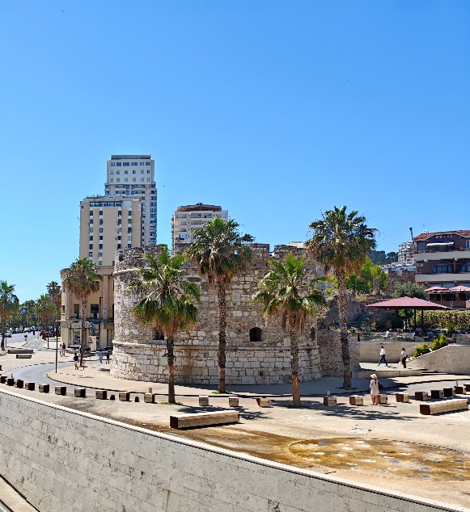
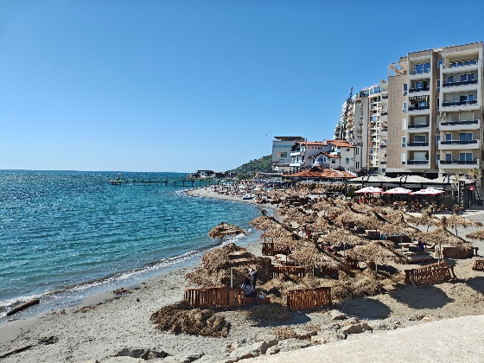
Rond 17.30 uur kwamen we aan op het vliegveld waar we afscheid namen van Ilja en Tani, een geweldig duo, die van oorsprong niet dezelfde talen spraken maar onderling met handen en voeten toch met elkaar konden communiceren. We hadden ruim de tijd om in te checken en om nog iets te eten en te drinken. Na een vertraging van bijna een uur vlogen we weer terug naar Amsterdam met vlucht HV6936, waar we rond 23.45 uur landen. Van de eerste deelnemers werd nu afscheid genomen, de reizigers richting het noorden zochten de bus op en stapten de laatste deelnemers om 3.30 uur uit in Assen.

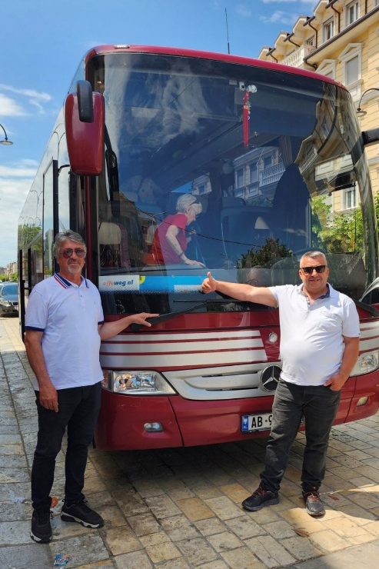
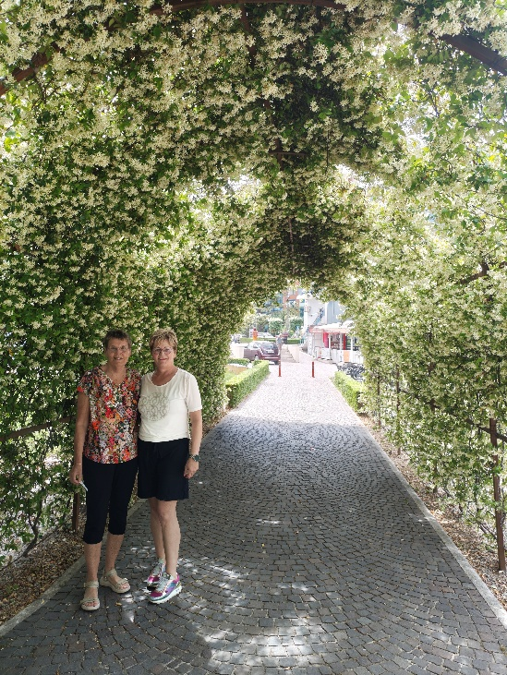

We kunnen terugkijken op een mooie reis, met een fijne groep in een prachtig, bijzonder land.

Inge en Aly

